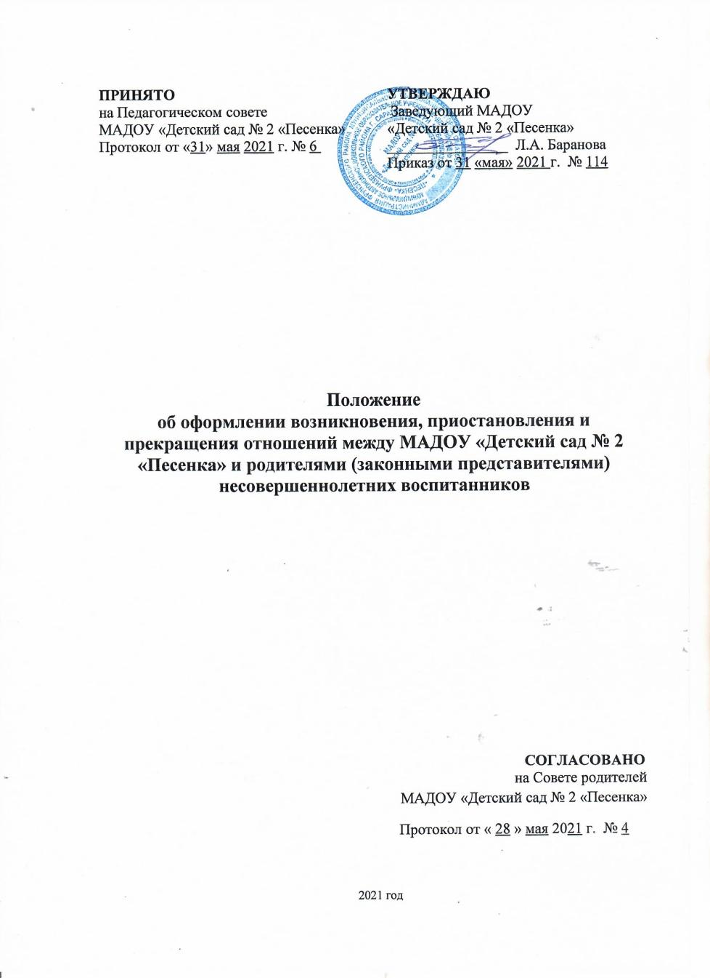

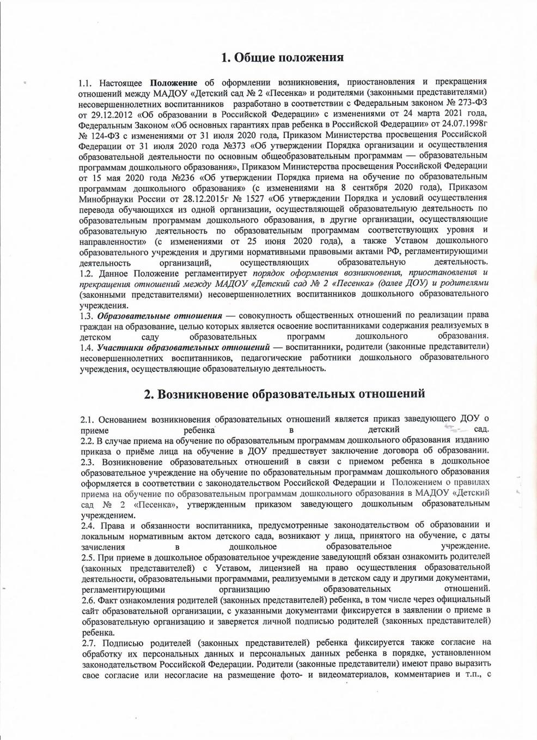

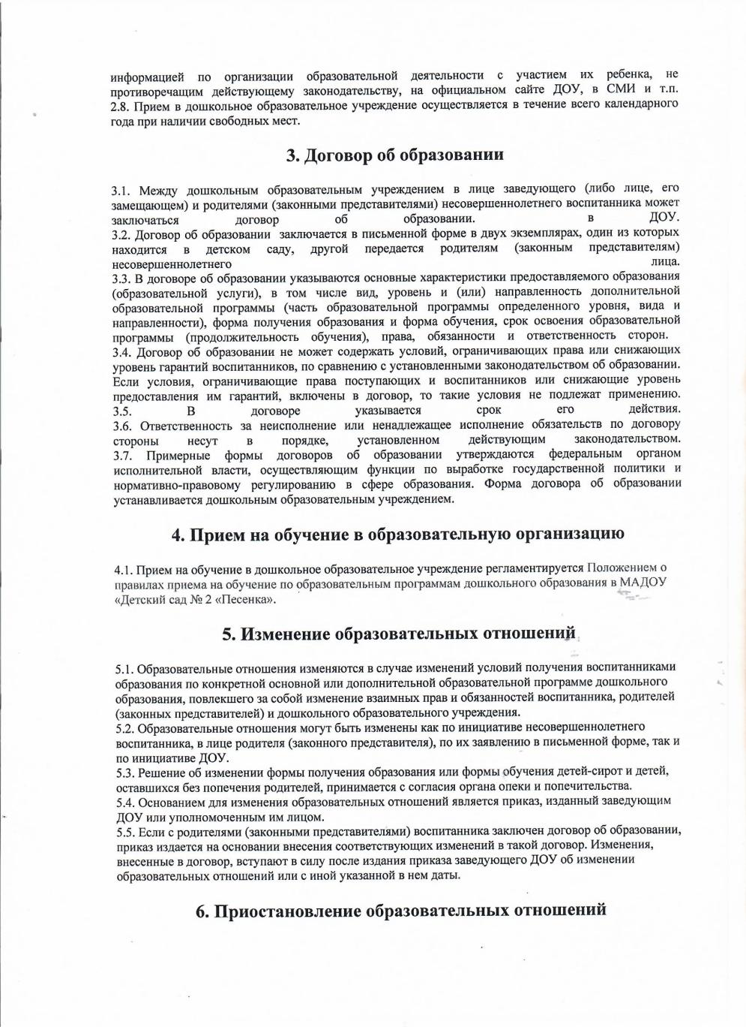

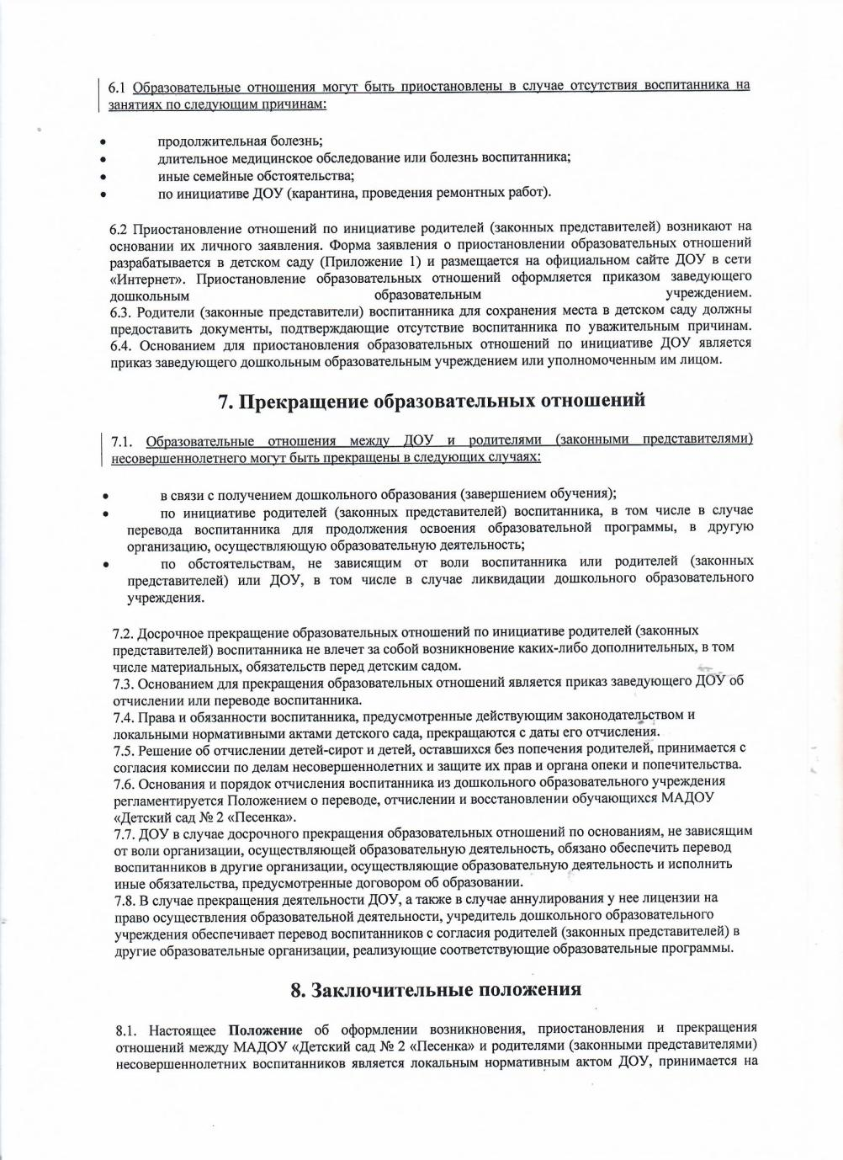

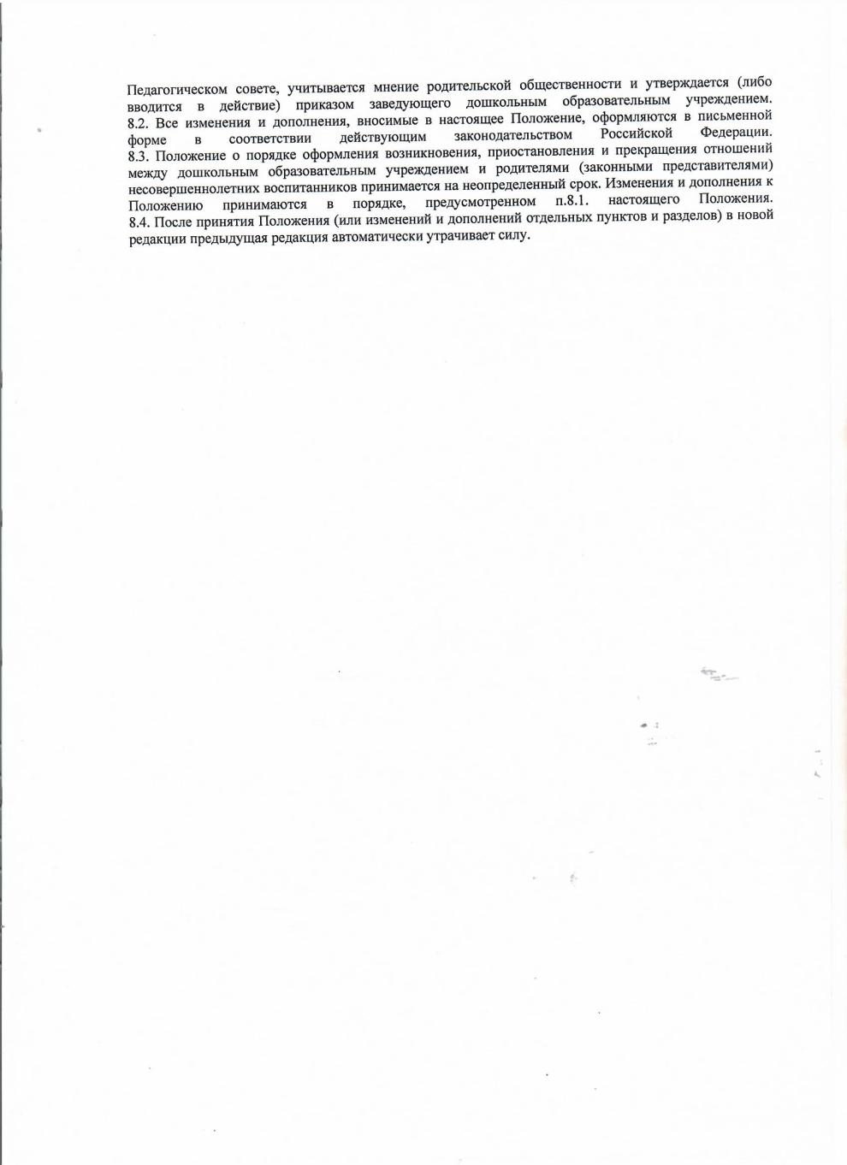

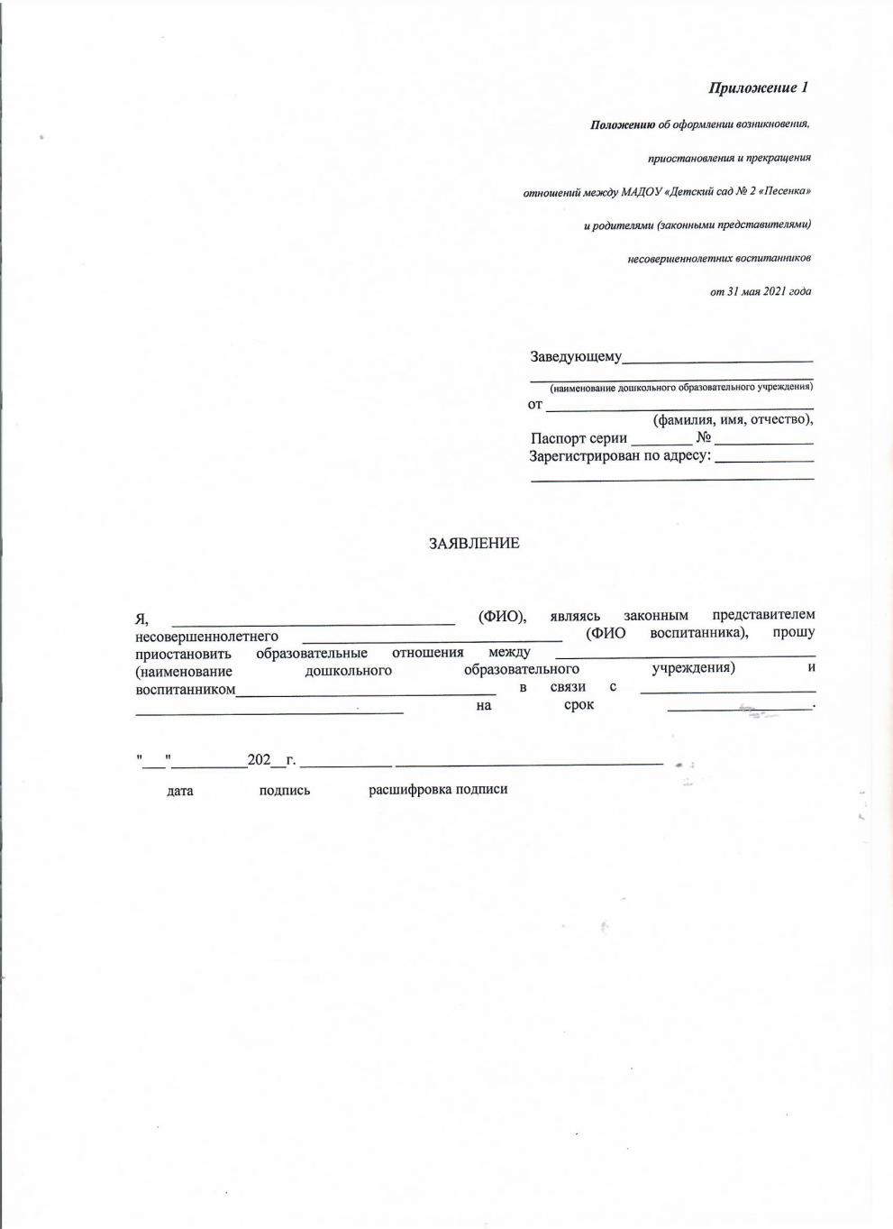

**МАДОУ "ДЕТСКИЙ САД № 2 "ПЕСЕНКА",** Баранова Лидия Александровна, ЗАВЕДУЮЩИЙ **09.02.2022** 14:17 (MSK), Сертификат № 28CDD200E1ACA7B74D09F7694051C014